a) Reliez les phrases extraites des articles aux titres des articles. Confrontez vos réponses et ne consultez le JDE que pour corriger.
Activité 1 La Une.
Support pédagogique du JDE N° 1246
du vendredi 13 octobre 2017

Exercices sur les articles du JDE
Phrases |  |  | Titres
Le président Carles Puigdemont a annoncé que sa région allait sortir de l’Espagne, même si sa décision est suspendue pour le moment. | • | • | Les Diables rouges : objectif Russie
Sur les balcons des immeubles, l’architecte a planté des milliers de plantes et d’arbres. | •
La Belgique participera pour la 13^{è} fois de son histoire à un Mondial de football. | • | • | Des tours-forêts
Les dirigeants espagnols vont-ils accepter de dialoguer avec les Catalans ? | •
La Belgique est classée parmi les sept premières nations au classement de la FIFA. | • | • | Catalogne : plus tard peut-être...
Les arbres pourraient lutter contre la pollution des villes puisqu’ils absorbent une partie du CO₂. | •
b) « J’y réfléchis ». Note : éventuellement au cours EPC.
Ce 11 octobre, c’était la journée internationale de la fille.
1. Écrivez 3 déséquilibres entre les hommes et les femmes, entre les garçons et les filles.
- ............................................................................................................................................
- ............................................................................................................................................
- ............................................................................................................................................
2. Écrivez une phrase pour dire ce que vous en pensez.
..................................................................................................................................................
..................................................................................................................................................
a) « Un prix unique ». Un peu de calcul. Des pourcentages.
Activité 2 Pages 2 et 3. Belgique.
Actuellement, en Belgique, les livres sont vendus 10 % plus cher qu’en France. Calculez. Comparez puis vérifiez vos démarches. Construisez des graphes représentant la situation.
Prix d’un livre en Belgique | Prix d’un livre en France | Vos opérations
...................... | 8,10 €
!!! 33 € | ......................
b) « Au champ des possibles, le client choisit et cueille lui-même ses légumes ».
1. Complétez en insérant les VC.
Les clients ............................... aussi avec leur contenant ce qui ............................... d’éviter les emballages qui ............................... déborder les poubelles. Les quantités personnelles que les clients .................... prendre pour chaque variété .......................... sur un tableau.  Les enfants ............................... aux légumes et à leur culture. Ils ............................... des questions, ............................... et ............................... plus volontiers les légumes. | Verbes à insérer
cueillent
font
mangent
permet
peuvent
posent
s’intéressent
sont affichées
viennent
2. Réécrivez ce texte au futur.
.....................................................................................................................................................
.....................................................................................................................................................
.....................................................................................................................................................
.....................................................................................................................................................
.....................................................................................................................................................
.....................................................................................................................................................
Répondez, complétez, situez.
a) À qui sont attribués chaque année les prix Nobel ? ...................................................................
Activité 3 Page 5. La lutte contre les armes nucléaires récompensée.
.........................................................................................................................................................
b) Quelles sont les 6 catégories pour lesquelles un prix Nobel est attribué ?
1. ............................... | 3. ............................... | 5. ...............................
2. ............................... | 4. ............................... | 6. ...............................
c) À qui a été attribué le prix Nobel de la paix cette année ? ..........................................................
d) Quel est le but de cette organisation ? ........................................................................................
..........................................................................................................................................................
..........................................................................................................................................................
e) Dans quelle ville (+ pays) le prix Nobel de la paix est-il remis ? .......................... (.......................)
f) Dans quelle ville (+ pays) les autres prix Nobel sont-ils remis ? .......................... (.......................)
g) Nommez trois conséquences de l’explosion d’une arme nucléaire ?
1. ................................................................................................................................................
2. ................................................................................................................................................
3. ................................................................................................................................................
h) Sur le planisphère ci-dessous, coloriez les 9 pays qui possèdent l’arme nucléaire. Nommez-les océans et situez la Belgique. Utilisez des référents (Atlas, Internet,...)
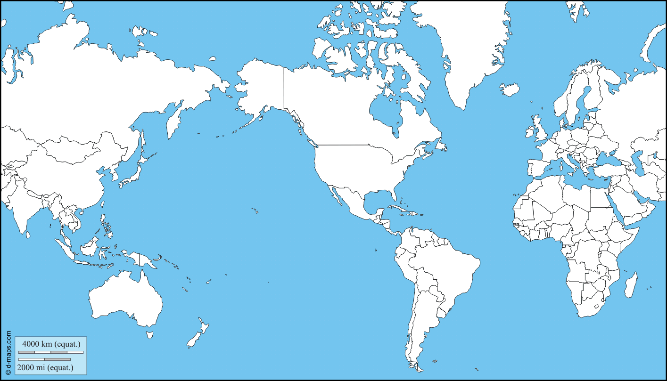
a) Les blagues. Coloriez d’une même couleur les parties d’une blague puis lisez-les à voix haute. Ne consultez le JDE que pour corriger.
Activité 4 Page 7. Récré. Page 8. Le Futuroscope, voyage dans le temps.
Parties 1 | Parties 2 | Parties 3
Se promenant au bord de la rivière, un passant observe un pêcheur. | - Qui peut m’expliquer ce qu’est le vent ? | - Bof, j’ai mal au « do ».
L’institutrice interroge. | - Tu t’entraînes pour les Jeux olympiques ? | - Oui,... j’ai choisi des noyaux de pêche.
Un fou fait des bonds au-dessus d’un plat de spaghettis. Son copain lui demande... | - Vous voulez attraper des poissons avec des noyaux ? | - Non, je saute un repas !
Deux pianos se croisent. | - Ça va, toi ? | - De l’air qui est pressé, répond Julien.
b) Parmi les 25 attractions du parc Futuroscope de Poitiers, 7 sont rapidement décrites dans l’article. Retrouvez leur nom sans consulter le JDE. Confrontez puis corrigez.
L’Extraordinaire Voyage. | .................................................................................
La Loi du Plus Fort. | .................................................................................
L’Âge de glace, il était une noix. | .................................................................................
Arthur, l’Aventure 4D | .................................................................................
Le Mystère du Kube. | .................................................................................
Le monde de l’invisible. | .................................................................................
Danser avec des robots. | .................................................................................
c) Parmi ces 7 attractions, laquelle préféreriez-vous ?
.........................................................................................................
Justifiez.
...............................................................................................................................................
...............................................................................................................................................
...............................................................................................................................................
Support pédagogique réalisé par
François Jansen
Corrigé disponible sur simple demande auprès de votre consultant régional ou via l’adresse suivante : benedicte.lemercier@lejde.be (merci de préciser le nom et le CP de votre école).

JDE – Route de Hannut 38 – 5004 Bouge
Tél. : 081/24 89 86 – Fax : 081/23 12 62 – E-mail : redaction@lejde.be

